



UNIVERSIDAD TECNOLOGICA DE MÉXICO

ALUMNOS:

CRISTIAN MARTÍNEZ COLÍN

BRANDON SOMERA ESCUDERO

ARAYMA MONSERRAT GONZÁLEZ RAMÍREZ

KARLA PATRICIA CORTÉS HERNÁNDEZ

JOSÉ ANTONIO GARCÍA RICO

JOSÉ RODOLFO CARDENAS FLORES

PROFESOR: FRANCISCO BERNAL AZOÑOS

ASIGNATURA: ADMINISTRACIÓN DE OPERACIONES INDUSTRIALES

FECHA: 05/06/2018

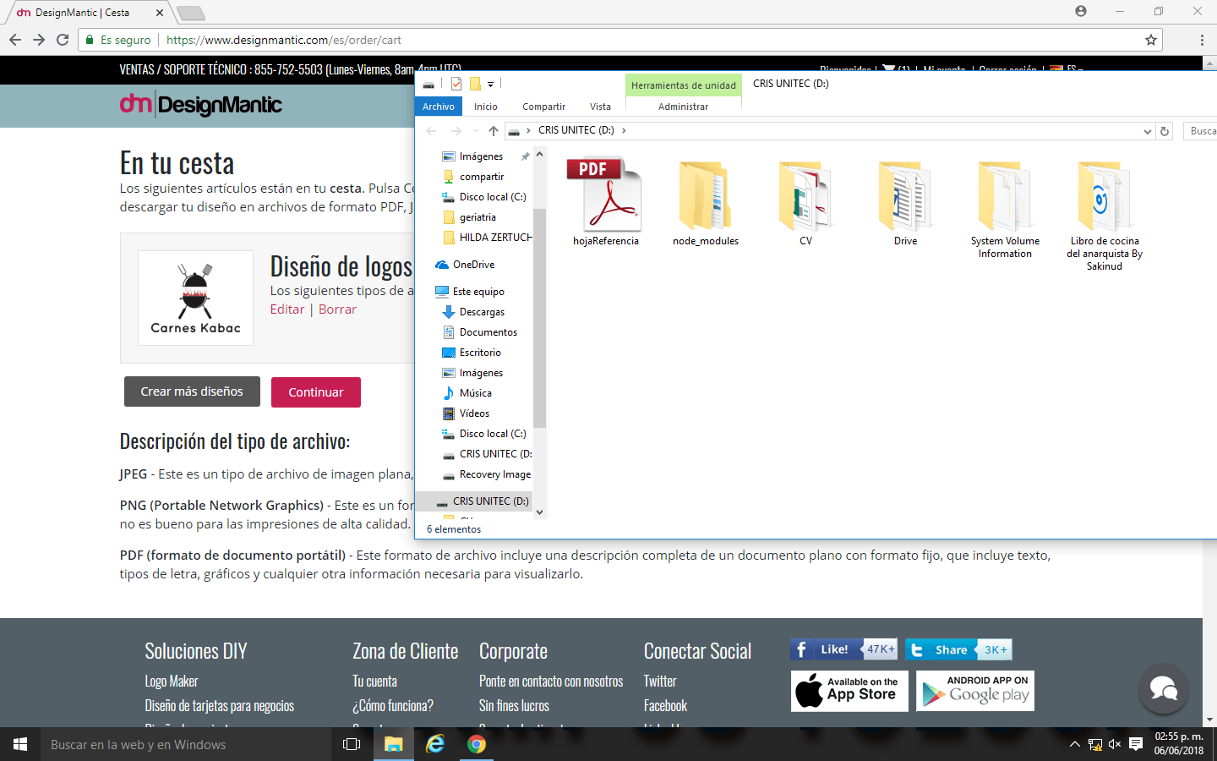

***“Calidad y sabor”***

INDÍCE

Prefacio 4

Justificación del proyecto 4

Resumen ejecutivo 4

Misión 5

Visión 5

Objetivo del proyecto 5

Resultados esperados 5

Beneficios 5

Análisis de factibilidad del proyecto 5

Resumen del análisis de factibilidad del proyecto 5

Antecedentes 6

Análisis del entorno del proyecto 6

Estudio del estado de la técnica 8

Determinación de recursos 9

Determinación de recursos 9

Recursos materiales 9

Recursos Humanos 9

Recursos financieros 9

Recursos técnicos: 10

Recursos materiales: 10

Aportación del proyecto tecnológico 10

Plan detallado del proyecto 11

Generalidades 11

Jerarquía: 11

Presupuesto 12

Plan de explotación de resultados 12

Clientes potenciales 12

Evaluación económica y financiera 13

Ventajas competitivas 13

Propiedad intelectual y transferencia de tecnología 15

# Prefacio

El presente proyecto surgió ante el panorama de la feria de proyectos del cierre de cuatrimestre de Unitec por parte de las carreras de ingeniería. El profesor Francisco Bernal Azoños es el responsable de coordinar tres materias en las que se presentaran este tipo de proyectos, para esta emisión de la feria de proyectos se eligieron platillos internacionales. El profesor nos mencionó que en lugar de centrarnos en la comida nos centráramos más en las parrillas u hornos donde se harían, lo cual se concretó en un proyecto de manufactura, y como nosotros llevamos dos materias con el docente antes mencionado, nos dimos a la tarea de diseñar un horno que pueda cocinar “arrachera”, “pizza” y “espadas brasileñas”, que fueron los platillos que habíamos elegido.

El artefacto que se diseño tiene la finalidad de crear competencia ante otras parrillas u hornos de jardín, ya que es multifuncional y más accesible económicamente hablando que otros productos existentes en el mercado.

The present project arose before the panorama of the fair of projects of the quarter closing of Unitec by part of the careers of engineering. Professor Francisco Bernal Azoños is responsible for coordinating three subjects in which this type of project will be presented, for this edition of the project fair international dishes were chosen. The teacher told us that instead of focusing on food we focused more on the grills or ovens where they would be made, which materialized in a manufacturing project, and as we took two subjects with the aforementioned teacher, we gave ourselves to the task of designing an oven that can cook "arrachera", "pizza" and "Brazilian swords", which were the dishes we had chosen.

The artifact that was designed has the purpose of creating competition before other grills or garden kilns, since it is multifunctional and more economically accessible than other products existing in the market.

# Justificación del proyecto

## Resumen ejecutivo

“Carnes Kabac”, es una empresa con la calidad en la preparación de sus alimentos que garantiza un exquisito sabor de boca a sus clientes al ofrecer las mejores carnes asadas y las mejores espadas estilo brasileño en un ambiente acogedor y amigable a través de un servicio especializado y a tiempo compuesto por un equipo de trabajo comprometido a atender y servir con amabilidad.

## Misión

Brindar el mayor beneficio con los niveles más altos de calidad, servicio y limpieza, alcanzando el primer lugar en el mercado con la mejor carne.

## Visión

Ser la cadena número uno en el concepto de carnes asadas y comida brasileña, logrando ser una empresa altamente productiva, innovadora y dedicada.

## Objetivo del proyecto

Desarrollar un prototipo de horno tipo ataúd para la industria alimentaria y que este mismo cumpla con todas las expectativas específicas del cliente.

## Resultados esperados

Como resultado de la ejecución de este proyecto se espera conseguir que el horno ataúd funcione y sea eficaz, para que al momento de que el cliente lo coloque en su zona de trabajo, este mismo cocine bien la carne, que la temperatura de cocción sea la correcta.

## Beneficios

* Cumplirá con las necesidades del cliente.
* Tendrá una ergonomía bastante buena.
* Cumplirá con las normas de materiales.
* Le dará al cliente varias soluciones en una por su adaptabilidad a distintos platillos
* Tendrá una fácil movilidad por su diseño y tamaño.

# Análisis de factibilidad del proyecto

## Resumen del análisis de factibilidad del proyecto

Actualmente, nuestro país oscila alrededor del séptimo lugar de producción de carne de res a nivel mundial, lo cual deja de manera clara la enorme demanda por consumo de esta carne, hay platillos basados en esta carne y términos de cocción muy diversos de acuerdo al gusto de los comensales. En la zona norte, principalmente Monterrey, la carne asada es muy común en la región, pero no se detiene allí, en todo el país es de lo que más se consume en fines de semana y días festivos, las ventas se disparan cuando existen motivos de convivencia familiar como el día de las madres, cierres de ciclo escolar, etc. México está catalogado dentro del top 10 de los países más felices del mundo[1], y esto es influenciado principalmente por sus festividades tan frecuentes. Y como mencionamos anteriormente, cada festividad relevante se suele acompañar con una carne asada u algún otro platillo de carne, pero esas personas necesitaran algo donde cocinarla, es por eso que podemos afirmar la viabilidad del proyecto.

## Antecedentes

Las parrilladas se conocen desde que el homo sapiens descubrió el fuego y lo uso para cocinar carne de diferentes animales. En todo el planeta se utilizan diferentes variantes de parrillas para cocinar principalmente carne de origen bovino. Es una tradición que jamás desaparecerá y que se disfruta mucho en un ambiente familiar. Específicamente las espadas brasileñas aparecieron cuando a los colonizadores de América les desagrado como preparaban la carne los nativos poniendo el trozo de carne sobre las brasas, y como en ese momento no contaban con una parrilla ni con los materiales para construirla, optaron por clavar la carne en sus espadas y ponerlas al fuego y girarlas ocasionalmente para que no se queme demasiado[2]. A lo largo del mundo cada país ha creado maneras propias de cocinar ya sea en parrilla, horno u otra opción típica de la región. Actualmente las condiciones socioculturales han cambiado y no todos pueden tener un horno de piedra en su jardín para cocinar pan o una pizza, tampoco pueden encender una fogata y asar carne. Ante este panorama surgieron los asadores que son más compactos, algunas versiones de ellos son movibles para poder llevarlos a un día de campo, y son más eficientes pues pueden obtener mejores términos de cocimiento de la carne con menor cantidad de carbón o leña.

Nosotros hemos optado potado por esa opción, hacer más con menos, diseñamos un horno tipo ataúd que también puede cocinar espadas brasileñas en la parte superior, ya no hay tantas perdidas por calor consumido por los materiales en los que se deposita el carbón, ya que precisamente la radiación calorífica emanada por el metal que contiene el carbón es la que calienta la carne o la pizza que hay en su interior, ya no es necesario comprar otro horno para cocinar otro platillo. Es un ahorro de recursos económicos, materiales, de tiempo y de espacio, es por eso que las parrillas que manufacturamos son la mejor opción.

## Análisis del entorno del proyecto

Actualmente en el mercado hay una gran variedad de hornos y parrillas que podemos adquirir, aunque no todos cumplen con los requerimientos deseados. Para ilustrar la viabilidad y la ventaja competitiva que tiene nuestro horno tipo ataúd, presentaremos a continuación una tabla comparativa de algunos hornos y parrillas que nos encontramos comúnmente en ventas online o en algunas cadenas comerciales. Solo se mencionaran algunas puesto que es imposible compilar la información de todas las marcas existentes en el mercado. Esta comparativa está enfocada a aquellos clientes que gustan de una carne asada de día de campo o para disfrute al aire libre.

|  |  |  |  |  |  |  |  |  |
| --- | --- | --- | --- | --- | --- | --- | --- | --- |
| Producto | Precio accesible | Buena calidad | Duradero | Resistente a la intemperie | Capacidad | Funciona como parrilla | Funciona como horno | Soporte para espadas |
| **Horno Kabac:**  Horno-parrilla, ideal para pizzas, portátil, incluye dos espadas brasileñas y termómetro bimetálico para el horno.  Precio: **$2,000** | Imagen relacionada | Imagen relacionada | Imagen relacionada | Imagen relacionada | Imagen relacionada | Imagen relacionada | Imagen relacionada | Imagen relacionada |
| **Soluchef:**  Horno Para 4 Charolas De Pan O 8 Para Pizza  Precio: **$4,689** | Imagen relacionada | Imagen relacionada | Imagen relacionada | Imagen relacionada | Imagen relacionada | Imagen relacionada | Imagen relacionada | Imagen relacionada |
| **ASADORES GUZMAN:**  Asador Para Carne Tipo Parrilla Argentina Acero Inoxidable  Precio: **$6,500** | Imagen relacionada | Imagen relacionada | Imagen relacionada | Imagen relacionada | Imagen relacionada | Imagen relacionada | Imagen relacionada | Imagen relacionada |
| **Mister Grill:**  Asador Ataúd Modelo Barril Horno Aceroinox C/termómetro  Precio: **$7,800** | Imagen relacionada | Imagen relacionada | Imagen relacionada | Imagen relacionada | Imagen relacionada | Imagen relacionada | Imagen relacionada | Imagen relacionada |
| **Rodizio Rosati:**  Asador Base De Espadas / Pinchos Brasileño Rodizio 8 Espadas  Precio: **$2,510** | Imagen relacionada | Imagen relacionada | Imagen relacionada | Imagen relacionada | Imagen relacionada | Imagen relacionada | Imagen relacionada | Imagen relacionada |
| **Weber:**  Asador De Carbón Weber Smokey Joe Parrilla Grill Envío Gratis  Precio: **$999** | Imagen relacionada | Imagen relacionada | Imagen relacionada | Imagen relacionada | Imagen relacionada | Imagen relacionada | Imagen relacionada | Imagen relacionada |

## Estudio del estado de la técnica

|  |  |  |
| --- | --- | --- |
| Categoría | Documentos citados | Reivindicaciones afectadas |
| A | <https://www.parrilleromandilon.com/lo-mejor-de-tener-un-asador-el-tizne/> | 0.5 |
| A | <http://www.asadoresmonterrey.com/contenido.php?Select=8> | 0.6 |
| A | <http://www.asadoresestiloargentino.com.mx/cat_AN01.php> | 0.5 |
| A | <http://asadoresestiloargentino.com.mx/cat_AE01.php> | 0.6 |
| A | <http://www.asadoresmexico.com/asadores.php> | 1 |
| X | <http://youtu.tube/5QQXo_SkKPo> | 0.7 |
| A | <https://articulo.mercadolibre.com.mx/MLM-565323427-asador-tipo-ataud-jumbo-premium-horno-acero-inox-_JM> | 1 |
| Categoría de los documentos citados.  A: Documento relacionado con la patente pero que no afecta a la novedad ni a la actividad inventiva de ésta.  X: Documento que resta novedad o actividad inventiva a la patente.  Y: Conjunto de 2 o más documentos que juntamente restan actividad inventiva o novedad a la patente.  E: Documentos anteriores pero publicados después de la fecha de presentación de la solicitud.  O: Referido a divulgación no escrita.  P: Publicado entre fechas de presentación de solicitud. | | |
| El presente ha sido realizado para:   * Todas las reivindicaciones | | |
| Fecha de realización del informe | Examinador | Pagina  1 / 1 |

# Determinación de recursos

## Determinación de recursos

|  |  |  |  |  |  |
| --- | --- | --- | --- | --- | --- |
| Recursos | Especificaciones | Cantidad | Disponibilidad | Costos | Uso neto  (Tiempo/uso) |
| Humanos |  |  |  |  |  |
| Técnicos |  |  |  |  |  |
| Materiales |  |  |  |  |  |

## Recursos materiales

|  |  |  |  |  |  |
| --- | --- | --- | --- | --- | --- |
| # de articulo | Especificaciones | Cantidad | Disponibilidad | Costos de compra | Referencia |
|  |  |  |  |  |  |

## Recursos Humanos

|  |  |  |  |  |  |
| --- | --- | --- | --- | --- | --- |
| Ocupación | Personal asignado | Turno | Desempeño | Si (√) | No (×) |
|  |  |  |  |  |  |

Para este proyecto solo se llevarán a cabo tareas realizadas por los mismos integrantes del equipo, ya que tenemos el conocimiento necesario para diseñar, soldar o cortar. Los integrantes de este equipo son:

* + - * + Cristian Martínez Colín
        + Brandon Somera Escudero
        + Arayma Monserrat González Ramírez
        + Karla Patricia Cortés Hernández
        + José Antonio García Rico
        + José Rodolfo Cárdenas Flores

## Recursos financieros

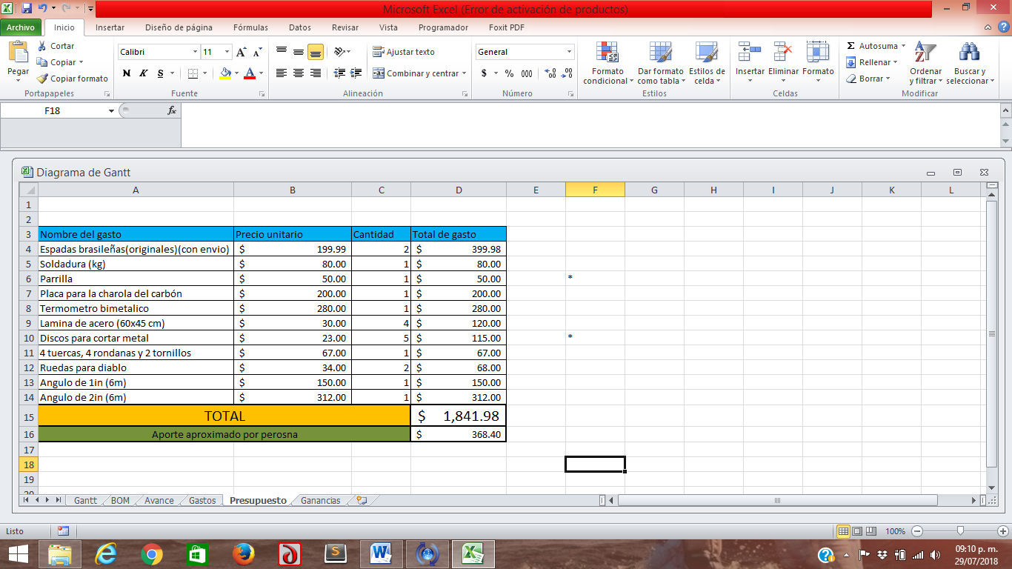

## Recursos técnicos:

* Cortadora de guillotina
  + - Unitec (préstamo)
* Taladro
  + - Arayma (préstamo)
* Soldadora
  + - Unitec (préstamo)
* Dobladora de tubos
  + - Unitec (préstamo)

## Recursos materiales:

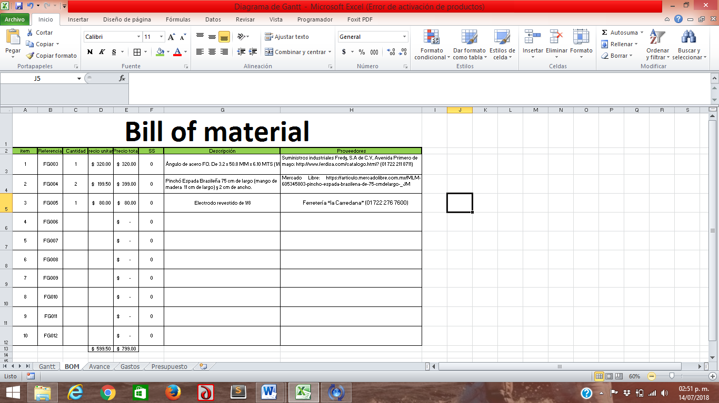

## Aportación del proyecto tecnológico

La contribución esperada es principalmente a los usuarios y la gente que disfruta de las parrilladas de fines de semana, puesto que nuestro producto es multifuncional, ha sido diseñado no solo para carne asada, sino también para pizzas y espadas brasileñas, nuestro objetivo es conseguir la mejor calidad al menor costo, ya que solo adquiriendo un horno usted está adquiriendo más de dos funciones, ya que el horno tipo ataúd y el sistema de espadas giratorias nos da infinitas posibilidades de platillos.

# Plan detallado del proyecto

## Generalidades

Todo lo referente a la a la estructura del proyecto, el desarrollo del mismo, el diseño y manufactura del producto se encuentran en un documento anexo a este llamado “Make your oven yourself”. En ese documento pueden encontrar información detallada de su manufactura y consejos de ensamble útiles para llevar a cabo la construcción de su propio horno tipo ataúd que puede hacer espadas brasileñas y funciona como parrilla a la vez.

## Jerarquía:

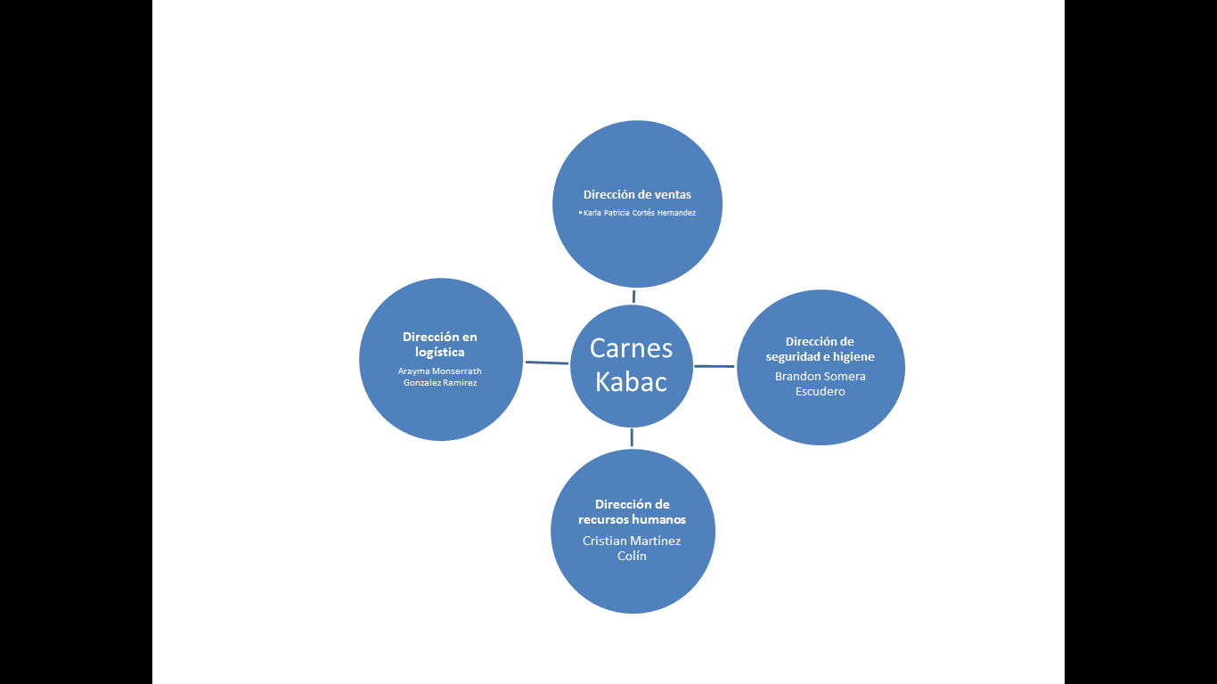

# Presupuesto

|  |  |
| --- | --- |
| **Recursos asignados al proyecto** | |
| **Gastos administrativos** | **$100** |
| **Gastos en materia prima** | **$1390** |
| **Gastos en equipo especializado** | **$679** |

|  |  |  |
| --- | --- | --- |
| **Desglose de costos** | | |
| **Administrativos** | Impresiones a ByN | $50 |
| **Materia prima** | Soldadura (kg) | $80 |
| Parrilla | $ 50 |
| Placa para la charola del carbón | $200 |
| Termómetro bimetálico | $280 |
| Lamina de acero (60x45 cm) | $120 |
| Discos para cortar metal | $115 |
| 4 tuercas, 4 rondanas y 2 tornillos | $67 |
| Ruedas para diablo | $68 |
| Angulo de 1in (6m) | $150 |
| Angulo de 2in (6m) | $312 |
| **Equipo especializado** | Termómetro bimetálico | $280 |
| Espadas brasileñas(originales)(con envió) | $399.98 |

# Plan de explotación de resultados

## Clientes potenciales

Nuestro principal objetivo son los mercados de Monterrey, donde es más común que el hombre promedio gusta de las parrilladas y necesita una parrilla para hacerlas, más sin embargo, al ser un estado del norte del país y es fuertemente influido por la comida estadounidense, se le está brindando la opción de también cocinar pizza.

Por otro lado les ofreceremos nuestro servicio a todos los restaurantes pequeños, medianos y grandes cuyos platillos principales sean espadas brasileñas, pizzas, arrachera, hamburguesas o alguna otra variedad de carne. A estas franquicias de restaurantes les ofreceremos un producto a la medida y que se adapte a las necesidades de sus instalaciones y de su clientela, es decir, podemos manufacturar hornos de cualquier tamaño al mayoreo, o igualmente podemos ofrecer medidas estándar[3].

## Evaluación económica y financiera

Una vez cotizadas las materias primas con diferentes proveedores y contemplando los equipos con los que contamos, se puede afirmar que es viable la puesta en marcha de nuestro proyecto de manufactura con una duración estimada de 34 días y con un gasto aproximado de $2,069 pesos.

## Ventajas competitivas

|  |  |  |
| --- | --- | --- |
|  | **Interno** | **Externo** |
| **Negativo** |  |  |
| **Positivo** |  |  |

|  |  |  |  |  |
| --- | --- | --- | --- | --- |
|  | **Interno** | | **Externo** | |
| **Negativo** | * Poco conocimiento de la manufactura. * Recursos y tiempo limitado. * Herramental básica. * Poca herramienta de manufactura. * Proveedores escasos. * Altos costos de manufactura. | | * Suelen quedar las cenizas del carbón después de usar el asador. * No se puede determinar la temperatura exacta. * Estarás expuesto al humo constante. * Ser un producto nuevo. * Estética y Diseño. | |
| **Positivo** | * Ventaja competitiva al ser nuevo producto. * Incorporación de diferentes productos en 1. * Compromiso con la innovación de tecnologías de cocina. * Abaratamiento de costos en producto terminado. * Fácil uso y movilidad. * Fuerte disponibilidad en el mercado, segmentando a fuertes consumidores (Nicho). | | * Nutrientes como proteínas, vitaminas y minerales presentes en la carne permanecen intactos y por lo tanto, el resultado final es más saludable. * Cuece la carne de manera lenta y prolongada, por lo que la carne obtiene una textura suave y húmeda. * Con los asadores de carbón, la temperatura del fuego es intenso comparado a la de los asadores de gas esto asegura que la comida esté bien cocida * Es más baratos entre todos los tipos de asadores. * Ahorro de energía al tener el horno. * Ensucia menos al tener el horno ya que utiliza menos recipientes. * Reducir notablemente las facturas del gas, evitándonos utilizar algunos otros combustibles. * Puede ser utilizado al aire libre, permitiéndonos mantener un lugar más limpio y sin contaminación en el ambiente. * Fácil movilidad. * Fácil uso, además de la incorporación de 3 en 1. | |

<http://www.gamma.es/blog/5-ventajas-de-cocinar-en-un-horno-de-lena/>

<https://www.parrilleromandilon.com/category/caracteristicas-de-asadores/>

<https://www.parrilleromandilon.com/lo-mejor-de-tener-un-asador-el-tizne/>

<https://luxsa.com.mx/beneficios-de-los-asadores-de-carbon-por-que-debo-tener-uno/>

<https://www.businesswire.com/news/home/20050328_es_1004951_generatedID/es/>

## Propiedad intelectual y transferencia de tecnología

A continuación mencionaremos algunos consejos de manufactura que usted como lector debería saber si quisiera montar su propio horno tipo ataúd, aunque puede consultar esto más a detalle en nuestro libro “Make your oven yourself”.

Si quiere realizar cortes ásperos, utilice un esmeril angular equipado con una rueda para cortar metal. Esta es una herramienta manual asequible con la que puede realizar una variedad de tareas de esmerilado y corte. Es muy versátil, ya que puede equiparla con toda una serie de diferentes hojas. En este caso, la hoja que necesitarás es una especial para cortar metal, con la cual puede realizar cortes rápidos, aunque lo malo es que serán bastante ásperos. Con esta herramienta, es difícil lograr un corte perfecto.

Cuando utilice el esmeril angular, le recomendamos utilizar protección para la cara, los oídos (produce mucho ruido) y guantes de trabajo gruesos. Tenga en cuenta que, cuando la cuchilla entre en contacto con el metal, saltarán muchas chispas, por lo que deberá asegurarse de que no haya nada inflamable en las cercanías.

Lea atentamente el manual de instrucciones y utilice la hoja adecuada para cortar el acero.

Utilice una cizalla de banco para cortar con facilidad láminas de metal de casi todos los calibres.

Las cizallas de banco vienen en dos tipos generales: rectas y sin gollete. Las cizallas rectas pueden hacer cortes en línea recta, mientras que las sin gollete pueden cortar curvas internas y otras formas complejas además de curvas externas y líneas rectas. Estas cizallas lucen y funcionan de manera muy similar a las cortadoras de papel. Para operarlas, se baja una palanca equipada con una cuchilla sobre el lugar que quiere cortar.

Para hacerla funcionar, marque la línea de corte sobre la lámina de metal. Colóquela debajo de la cuchilla y alinéela esta última con la línea de corte.

Jale el mango hacia abajo con lentitud y deslícelo a través del metal.

Utilice una sierra de corte abrasivo para lograr cortes rectos y precisos.

Esta es una sierra circular que es eficiente y potente. Esta se apoya en una base de metal y está montada sobre un brazo pivotante, lo que la hace muy fácil de utilizar. Con esta sierra, puede cortar acero de una variedad de formas, y realizar cortes rectos y exactos. Esta es una herramienta asequible, lo que la hace más común que la sierra horizontal o la sierra fría en las tiendas para artículos del hogar. No obstante, sus cortes no son tan precisos como estas últimas.

Las sierras de corte son de alta potencia. Durante el corte, se produce una gran cantidad de calor, lo que hace que el acero se torne extremadamente caliente. Por ello, deberá manipular cuidadosamente el metal recién cortado.

Para operar las sierras eléctricas, además de los guantes de alta resistencia y la protección para los ojos, también necesitará usar protección para los oídos, ya que son muy ruidosas y pueden provocar un daño auditivo.

Utilice una sierra de cinta horizontal.

Las sierras de cinta son muy económicas y pueden cortar láminas de acero grueso con más precisión que una sierra de corte abrasivo. Su uso es muy sencillo, pues lo único que deberá hacer es colocar el metal en la sierra y la cuchilla hará el resto. Asegúrese de utilizar cuchillas para cortar metal (acero al carbono o bimetálicas). Las cuchillas tienen tres patrones de dientes principales: en forma de rastrillo, ondas y recto. Teniendo eso en cuenta, si quiere cortar acero más grueso que una lámina de metal, utilice una cuchilla con dientes tipo rastrillo, mientras que, si vas a cortar un acero más delgado, opta por el patrón de ondas

Las cuchillas pierden su filo con mucha facilidad, por lo que es necesario reemplazarlas para así lograr la precisión adecuada.

Las sierras de cinta cortan con lentitud, probablemente después debas lijar los pequeños bordes ásperos.

Las sierras de cinta tienen una mayor capacidad que las sierras frías, pero su precisión es menor.

1. Según la 41 Encuesta Anual Global publicada por el Gallup International, publicada en 2017.
2. Información resumida de: <https://bestbuenestilosaludyturismo.wordpress.com/tag/espadas-brasilenas/> [29/06/2018]
3. Puede consultar las medidas estándar en nuestro libro “Make your oven yourself”